1.在区间[-1,1]用5次多项式拟合 $e^{x}$ 函数。

答：代码为：

%m为阶数，x，y为需要拟合的数据

function a=multifit(x,y,m)

n=length(x);

S=zeros(m+1);%m*m矩阵

T=zeros(m+1,1);%m*1向量

for i=1:m+1 %按行生成所需矩阵元素

for j=i:i+m %次幂按行逐次递增

%生成S(i,j)和T(j,1)

c=0;

p=0;

for k=1:n

c=c+x(k)^(j-1);

if i==1 %只有第一行时候才合适生成列矩阵T元素

p=p+x(k)^(j-1)*y(k);

end

end

S(i,j-i+1)=c; %列位置减回当前行的最小次幂

if i==1 %只有第一行时候才合适生成列矩阵T元素

T(j,1)=p;

end

end

end

a=flip((S^-1*T));

在区间[-1,1]以0.2间隔取函数 $e^{x}$ 函数的值作为拟合点，即：

|  |  |  |  |  |  |  |  |  |  |  |  |
| --- | --- | --- | --- | --- | --- | --- | --- | --- | --- | --- | --- |
| $$x$$ | $$-1$$ | $$-0.8$$ | $$-0.6$$ | $$-0.4$$ | $$-0.2$$ | $$0.0$$ | $$0.2$$ | $$0.4$$ | $$0.6$$ | $$0.8$$ | $$1.0$$ |
| $$y\left(e^{x}\right)$$ | $$0.3679$$ | $$0.4493$$ | $$0.5488$$ | $$0.6703$$ | $$0.8187$$ | $$1$$ | $$1.2214$$ | $$1.4918$$ | $$1.8221$$ | $$2.2255$$ | $$2.7183$$ |

a=multifit(-1:0.2:1,y,5)

a =

0.008681309127649

0.043807354402174

0.166500449574993

0.499218225447076

1.000018974393482

1.000039998345593

y1=polyval(a,-1:0.1:1);

p=plot(-1:0.1:1,y1,'b');

hold on;

s=scatter(-1:0.2:1,y,'r*');

结果图：

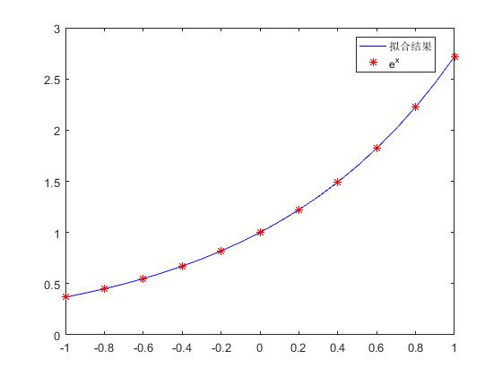

2.求积分。

答：系统库函数代码及结果：

fun = @(x)exp(-x.^2);

integral(fun,0,2)

ans =

0.882081390762422

左右中矩形法代码及结果(分成10192个矩形)：

clc; clear all; format long;

n= 10192;

dx=2/n;

x=0:dx:2;

xm=dx/2:dx:2-dx/2;

f=exp(-x.^2);

fm=exp(-xm.^2);

I1=sum(f(1:length(x)-1))*dx

Ir= sum(f(2:length(x)))*dx

Im=sum(fm)*dx

I1 =

0.882177709636537

Ir =

0.881985071418108

Im =

0.882081390879968

%辛普森公式

function y=demo_simpInt(fun,min,max)

% format long;

funmin=subs(sym(fun), symvar(sym(fun)),min);

funmax=subs(sym(fun), symvar(sym(fun)),max);

funmid=subs(sym(fun), symvar(sym(fun)),(min+max)/2);

y=(max-min)/6*(funmin+4*funmid+funmax);%辛普森公式，直接照抄

运行结果：

y=demo_simpInt(@(x) (exp(-x^2)),0,2)

y =

(4*exp(-1))/3 + exp(-4)/3 + 1/3

vpa(y,15)

ans =

0.829944467858168

%牛顿柯思特公式(取8次),其实就是用拉格朗日插值公式来求积分

function y=NewtonCotesInt(fun,min,max)

format long;

coefficient=[989/28350,5888/28350,-928/28350,10496/28350,-4540/28350,10496/28350,-928/28350,5888/28350,989/28350];%对应的系数

x=min:(max-min)/(length(coefficient)-1):max;

y=0;

for i=1:length(coefficient)

f=subs(sym(fun), symvar(sym(fun)),x(i));

y=y+coefficient(i)*f;

end

y=(max-min)*y;

运行结果：

y=NewtonCotesInt(@(x)exp(-x^2),0,2)

y =

(989*exp(-4))/14175 - (908*exp(-1))/2835 - (928*exp(-1/4))/14175 - (928*exp(-9/4))/14175 + (5888*exp(-1/16))/14175 + (10496*exp(-9/16))/14175 + (10496*exp(-25/16))/14175 + (5888*exp(-49/16))/14175 + 989/14175

vpa(y,15)

ans =

0.882086425623642